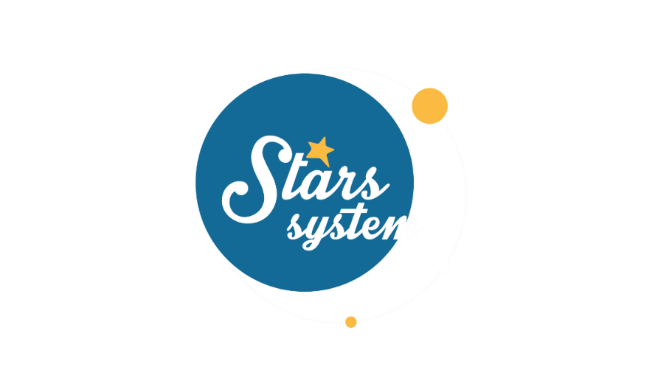

**15.4.22**

**Σάββατο 16.4.22 στις 13:00**

**Κάθε Σάββατο στις 13:00**

Το Σάββατο 16 Απριλίου θα σχηματιστεί η Πανσέληνος στον άξονα Ζυγού-Κριού και το «**Stars System**» είναι αφιερωμένο σε αυτό το έντονο «ροζ» φεγγάρι, που έρχεται με άγριες διαθέσεις. Η **Άση Μπήλιου** θα αναλύσει την επιρροή της Πανσελήνου στους 12 εκπροσώπους του ζωδιακού και θα μας εξηγήσει τι θα πρέπει να προσέξουμε για να μην φτάσουμε τις καταστάσεις στα άκρα.

Η «ροζ» Πανσέληνος, όπως είθισται να ονομάζεται το φεγγάρι του Απριλίου, σχηματίζει όψεις έντασης προς την Έριδα και τον Πλούτωνα, αλλά και μια θετική με τον Κρόνο. Θα πρέπει λοιπόν να προσέξουμε πολύ τα λόγια μας, τον τρόπο που εκφραζόμαστε αλλά και τις παγίδες, που μπορεί οι άλλοι να στήνουν σε βάρος μας, διότι οι ρήξεις σε σχέσεις και συνεργασίες μπορεί να είναι οριστικές. Το φεγγάρι επηρεάζει περισσότερο τα παρορμητικά ζώδια, δηλαδή Κριούς, Καρκίνους, Ζυγούς και Αιγόκερους του τρίτου δεκαημέρου.

Την καινούρια εβδομάδα, ο Ήλιος προχωρά στον Ταύρο στις 20/4, σηματοδοτώντας την εκκίνηση των γενεθλίων των Ταύρων και θα μάθουμε ποια ζώδια θα εννοηθούν το επόμενο διάστημα και σε ποιους τομείς.

Ακόμη, η **Άση Μπήλιου** θα μας εξηγήσει τι αποκαλύπτει η θέση του Βέρτεξ για τις σχέσεις μας και την ερωτική μας ζωή αλλά και τι σημαίνει όταν δεν έχουμε πλανήτες σε έναν ή περισσότερους οίκους στον αστρολογικό μας χάρτη.

Αυτά και άλλα πολλά στο «**Stars System**» το **Σάββατο 16 Απριλίου** στις **13:00**!

**Δείτε εδώ το trailer της εκπομπής:** [**https://youtu.be/-i8m-hIa6Hs**](https://youtu.be/-i8m-hIa6Hs%20)

**Παρουσίαση**: Άση Μπήλιου

**Παραγωγός:** Νίκος Χριστοφόρου

**Head of Productions:** Σάββας Βέλλας

**Executive Producer:** Πέγκυ Χόλη

**Οργάνωση Παραγωγής**: Τόνια Σαγιάκου

**Δ/νση Παραγωγής:** Νίκος Βλάχος

**Δ/νση Φωτογραφίας:** Γιώργος Μιχελής

**Σκηνοθεσία:** Ηλίας Κούρτης

**Αρχισυνταξία:** Ηλιάνα Τσαγκάρη

**Σκηνογραφία:** Δανάη Γιαμαλάκη

**Εκτέλεση Παραγωγής:** Green Pixel

**#StarsSystem #StarChannelTV**

[**https://www.star.gr/tv/psychagogia/stars-system/**](https://www.star.gr/tv/psychagogia/stars-system/)

[**https://www.star.gr/tv/press-room/**](https://www.star.gr/tv/press-room/)

Καλό Σαββατοκύριακο

Γραφείο Τύπου & Επικοινωνίας